**Dziecko w piaskownicy, czyli twórcze zabawy w piasku**

Piaskownica jest istnym rajem dla maluchów. Dzieciaki spędzają tam wiele godzin na budowaniu zamków z piasku, przekopywaniu tunelu czy stawianiu babek piaskowych. I warto im na to pozwalać, ponieważ?

**? zabawa w piasku to wiele korzyści**

Miej świadomość, że zabawy w piaskownicy stwarzają **możliwość nawiązywania kontaktów z innymi dziećmi,** pozwalają na wchodzenie w różne interakcje społeczne. A to dlatego, że w jednej piaskownicy bawią się pociechy w różnym wieku. Taka zabawa jest zatem świetną lekcją życia, gdzie na porządku dziennym są konflikty o grabki czy wiaderko.

Piaskownica to również **rozwijanie kreatywności**. Piasek jest takim ?tworzywem?, które daje wiele możliwości. Na suchym piasku można rysować wzory, można go grabić, przesypywać do pojemnika. Piasek mokry można uklepywać, budować z niego babki, zamki. Zabawa z piaskiem pozwala na kreatywność oraz rozwija wyobraźnię przestrzenną.

Piasek pozwala na **kształtowanie czynności manualnych**. Pozwala na wypracowanie koordynacji wzrokowo-ruchowej, zręczności oraz precyzji.

Zabawa w piaskownicy **wpływa korzystnie na rozwój inteligencji**. Już dawno dowiedziono bowiem, że czynności manualne rozwijają mózg, stymulując powstawanie nowych połączeń między neuronami. Oznacza to więc, że stawianie babek z piasku nie tylko usprawnia rączki, ale również czyni główkę dziecka mądrą.

**Jak urozmaicić zabawę w piaskownicy?**

Piasek, z uwagi na swoją plastyczność, daje wiele możliwości nawet bez posiadania jakichkolwiek zabawek. Warto jednak zaopatrzyć się w odpowiednie wyposażenie, dzięki któremu zabawa w piaskownicy będzie bardziej urozmaicona.

Podstawą są oczywiście: wiaderko, łopatka i grabki. W piaskownicy nie powinno zabraknąć również ciekawych foremek umożliwiających stawianie babek z piasku.

[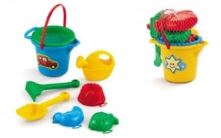](http://dzieciakowo.pl/wp-content/uploads/2013/03/komplet-do-piasku.jpg)

Dobrym pomysłem mogą okazać się gotowe zestawy (wiaderko, łopatka, grabki, foremki, sitko, konewka), dające szeroki pole do popisu. Taki komplet znajdziesz na stronie [http://szkolnis.pl/pl/p/Komplety-z-konewka/464](http://szkolnis.pl/pl/p/Komplety-z-konewka/464" \t "_blank).

Do piaskownicy warto zabrać także inne zabawki. W zasadzie nie ma tutaj żadnych ograniczeń. Ciekawym rozwiązaniem mogą być młynki do piasku, które pozwalają na obserwacje przesypywania się piasku przez kolorową zabawkę.

[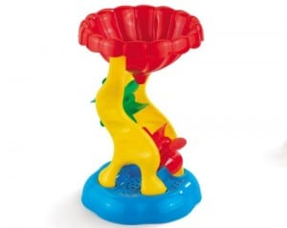](http://dzieciakowo.pl/wp-content/uploads/2013/03/młynek-do-piasku.jpg)

Taki młynek, stanowiący doskonałe uzupełnienie zabaw w piaskownicy znajdziesz w sklepie **[szkolnis.pl](http://szkolnis.pl/pl/p/Mlynek-solo/386" \t "_blank)**.

Do piaskownicy zabierzcie z dzieckiem również specjalne pojazdy. Posiadają one najczęściej ruchomą wywrotkę, która pozwala na wygodne wysypywanie piasku. Ponadto dzięki nim maluch będzie mógł swobodnie przewozić ?surowiec? z jednego miejsca na drugie.

[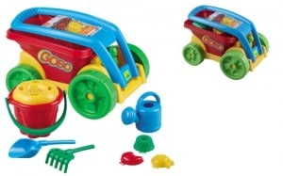](http://dzieciakowo.pl/wp-content/uploads/2013/03/samochód-do-piasku.jpg)

Do piaskownicy warto zabierać samochody odpowiedniego do tego przystosowane – bez mechanizmów. Dzięki temu nawet wtedy, gdy piasek dostanie się do środka, nie spowoduje uszkodzenia pojazdu. Specjalne auto do piaskownicy, wyposażone dodatkowo w komplet z grabkami i foremkami znajdziesz tutaj: [http://szkolnis.pl/pl/p/Pojazdy-do-piaskownicy/461](http://szkolnis.pl/pl/p/Pojazdy-do-piaskownicy/461" \t "_blank).

Wybierając zabawki do piaskownicy pamiętaj, by umożliwiały łatwe ich wyczyszczenie.

**Zadbaj o bezpieczeństwo**

Teoretycznie zabawa w piasku nie stwarza większego zagrożenia. Musisz jednak liczyć się z tym, że piasek może stanowić siedlisko drobnoustrojów, przenoszonych choćby wraz ze zwierzęcymi odchodami (nawet jeśli place zabaw są zamknięte dla psów, każdy kot a tym bardziej ptak może pozostawić po sobie ?pamiątkę?).

Chcąc zatem uchronić malucha pilnuj, by nie wkładał brudnych rąk do buzi. Ponadto – zawsze po powrocie do domu – swoje pierwsze kroki niech dziecko skieruje do łazienki i dokładnie umyje rączki. Koniecznie ciepłą wodą z mydłem!